APSTIPRINĀTA
Iepirkuma komisijas
2013. gada. 24.aprīļa sēdē
(protokols Nr.1/32 ELFLA )

Ludzas novada pašvaldība

IEPIRKUMA

„Trenažieru piegāde Ludzas novada Sporta skolas svarcelšanas zālei”

(iepirkuma identifikācijas numurs – LNP 2013/32 ELFLA)

INSTRUKCIJA

Ludza 2013
Saturs

1. | Vispārīgā informācija | 3
2. | Informācija par iepirkuma priekšmetu | 5
3. | Prasības pretendentiem | 5
4. | Iesniedzamie dokumenti | 6
5. | Iepirkuma komisija, tās darbība un piedāvājumu atvēršana | 7
6. | Piedāvājumu vērtēšanas un izvēles kritēriji | 7
7. | Iepirkuma komisijas tiesības un pienākumi | 8
8. | Pretendenta tiesības un pienākumi | 9
9. | Nolikuma pielikumi: | 9
- pielikums – Pieteikums dalībai iepirkumā
- pielikums – Informācija par pretendentu
- pielikums – Tehniskā specifikācija
- pielikums – Informācija par pieredzi
- pielikums – Finanšu piedāvājums

1. Vispārīgā informācija

Iepirkuma identifikācijas numurs
LNP 2013/32 ELFLA

Pasūtītājs
Ludzas novada pašvaldība
Adrese: Raiņa iela 16A, Ludza, Ludzas novads, Latvija, LV-5701
Reģistrācijas Nr. 90000017543
Tālruņa Nr. +371-65707400, faksa Nr. +371-65707402
e-pasta adrese: dome@ludzaspils.lv

Iepirkuma priekšmets

Trenažieru piegāde Ludzas novada Sporta skolas svarcelšanas zālei.
1.3.2. Iepirkums tiek veikts Ludzas novada pašvaldības projektu vajadzībām, kas tiks iesniegti Eiropas Lauksaimniecības fonda lauku attīstībai (ELFLA) 8. kārtai 413.pasākuma "Lauku ekonomikas dažādošana dzīves kvalitātes veicināšana vietējo attīstības stratēģiju īstenošanas teritorijās" ietvaros sekojošām aktivitātēm un rīcībām: 2.aktivitātes - iekārtu, tehnikas, aprīkojuma, informācijas tehnoloģiju un programmu nodrošinājuma iegāde un uzstādīšana un infrastruktūras izveide sabiedrisko aktivitāšu (tajā skaitā apmācību un interešu klubu, kultūras, vides aizsardzības, sporta un cita brīvā laika pavadīšanas aktivitāšu) dažādošanai vietējiem iedzīvotājiem. Rīcība: Iedzīvotāju interešu kopu, brīvā laiku pavadīšanas, dienas centru, izglītības un informācijas centru izveidošana un aprīkojuma nodrošināšana
1.3.3. CPV kods: 37400000-2

Iepirkuma metode
Iepirkums saskaņā ar Publisko iepirkumu likuma 8¹.pantu.

Līguma izpildes vietas:
Ludzas novada pašvaldības svarcelšanas zāle, Stadions „Vārpa”, Sporta iela 21, Ludza, Ludzas novads, LV - 5701

Līguma izpildes laiks

1.6.1. 3 (trīs) mēneši no līguma stāšanās spēkā dienas.
1.6.2. Līgums tiks slēgts ja Ludzas novada pašvaldības Instrukcijās 1.3.2.punktā minētais projekts gūs finansiālo atbalstu no ES Eiropas Lauksaimniecības fonda lauku attīstībai (ELFLA).

1.7 Iepirkuma instrukcijas saņemšana un informācijas apmaiņas kārtība.

Ar iepirkuma instrukciju var iepazīties Ludzas novada mājas lapā: www.ludza.lv.
    - Pretendents, kurš pieprasa skaidrojumu par iepirkuma instrukciju, to dara rakstiski ar pasta vai faksa starpniecību, adresējot komisijai, ar norādi – iepirkumam „Trenažieru piegāde Ludzas novada Sporta skolas svarcelšanas zālei”, ID Nr. LNP 2013/32 ELFLA , uz adresi Raiņa ielā 16, Ludzā, Ludzas novads, LV-5701, fakss 65707402.
    - Visa informācija, tajā skaitā, atbildes uz pretendentu uzdotiem jautājumiem par iepirkumu, tiks publicēta Ludzas novada mājas lapā: www.ludza.lv.
    - Kontaktpersonas:
      - par instrukciju: Ludzas novada pašvaldības iepirkumu komisijas sekretārs Einārs Timoškāns, tel. 65707133, fakss 65707402, e-pasts einars@ludza.lv.,
      - par iepirkuma priekšmetu: Tatjana Juškāne, tel.65707131, e-pasts: tatjana.juskane@ludzaspils.lv.

Piedāvājumu iesniegšanas vieta, datums, laiks un kārtība

Pretendenti piedāvājumus var iesniegt līdz 2013. gada 08.maijam plkst. 11:00 Ludzā, Raiņa ielā 16, LV–5701, Ludzas novada pašvaldībā, kabinetā Nr. 312, pie sekretāres iesniedzot personīgi vai pa pastu. Pasta sūtījumam jābūt nogādātam šajā punktā norādītajā adresē līdz augstāk minētajam termiņam. Piedāvājums, kas iesniegts pēc minētā termiņa, netiks atvērts un tiks atdots atpakaļ iesniedzējam.

Saņemot piedāvājumu, pasūtītājs (pašvaldības sekretārs) reģistrē pretendentu piedāvājumu iesniegšanas secībā. Pretendenta sarakstā norāda pretendentu (juridiskai personai – nosaukumu), tā adresi, e-pasta adresi, tālruņa un faksa numuru, kā arī piedāvājuma iesniegšanas datumu un laiku. Pasūtītājs (sekretārs) nodrošina, lai līdz piedāvājumu atvēršanai pretendentu saraksts netiktu izpausts.

Pretendents, iesniedzot piedāvājumu, var pieprasīt apliecinājumu tam, ka piedāvājums saņemts (ar norādi par piedāvājuma saņemšanas laiku).

Pretendents var atsaukt vai mainīt savu piedāvājumu līdz piedāvājumu iesniegšanas termiņa beigām, ierodoties personīgi piedāvājumu uzglabāšanas vietā Ludzā, Raiņa ielā 16, 312.kab., Ludzas novada pašvaldībā, pie sekretāres. Piedāvājuma atsaukšanai ir bezierunu raksturs un tā izslēdz pretendentu no tālākas līdzdalības iepirkuma procedūrā. Piedāvājuma mainīšanas gadījumā par piedāvājuma iesniegšanas laiku tiks uzskatīts otrā piedāvājuma iesniegšanas brīdis.

Visiem pretendentiem iepirkumā tiek piemēroti vienādi noteikumi.

Piedāvājuma derīguma termiņš

Pretendenta iesniegtais piedāvājums ir derīgs līdz 2013.gada 30.decembrim.

Ja objektīvu iemeslu dēļ iepirkuma līgumu nevar noslēgt 1.9.1. punktā noteiktajā termiņā, pasūtītājs var rakstiski pieprasīt piedāvājuma derīguma termiņa pagarināšanu. Ja pretendents piekrīt pagarināt piedāvājuma derīguma termiņu, par to rakstiski paziņo pasūtītājam.

Piedāvājuma noformēšana:

Piedāvājums iesniedzams Ludzas novada pašvaldībā (Ludzā, Raiņa ielā 16, 312.kab.) līdz 2013.gada 08. maijam, plkst. 11.00 aizlīmētā un aizzīmogotā aploksnē, uz kuras ir jānorāda – iepirkumam „Trenažieru piegāde Ludzas novada Sporta skolas svarcelšanas zālei”, ID Nr. LNP 2013/31 ELFLA. Neatvērt līdz 2013.gada 08.maijam plkst. 11:00” un pretendenta nosaukums, reģistrācijas numurs un adrese.

Pretendentam jāiesniedz 1 (viens) piedāvājuma oriģināls.
    - Piedāvājums sastāv no pretendentu atlases dokumentiem, tehniskā piedāvājuma, finanšu piedāvājuma.
    - Piedāvājumam jābūt ievietotam 1.10.1. punktā minētajā aploksnē. Piedāvājuma dokumentiem jābūt cauršūtiem ar diegu vienā sējumā tā, lai dokumentus nebūtu iespējams atdalīt. Piedāvājuma lapām jābūt sanumurētām un jāatbilst pievienotajam satura rādītājam. Uz pēdējās lapas aizmugures, cauršūšanai izmantojamais diegs nostiprināms ar pārlīmētu papīru, uz kura norādāms cauršūto lapu skaits, ko ar savu parakstu un pretendenta zīmogu apliecina pretendenta pilnvarotais pārstāvis.
    - Piedāvājuma dokumentus izstrādā atbilstoši 2010.gada 28.septembra MK Noteikumu Nr. 916 „Dokumentu izstrādāšanas un noformēšanas kārtība” prasībām.

Piedāvājumā iekļautajiem dokumentiem jābūt skaidri salasāmiem, bez labojumiem. Piedāvājums jāsagatavo latviešu valodā. Piedāvājumi var tikt iesniegti citā valodā, ja katram dokumentam klāt ir pievienots pretendenta apliecināts tulkojums latviešu valodā.
    - Pretendents iesniedz parakstītu pieteikumu (1. un 2. pielikums). Ja piedāvājumu iesniedz personu grupa vai personālsabiedrība, piedāvājumā norāda personu, kas iepirkumā pārstāv attiecīgo personu grupu vai personālsabiedrību un ir pilnvarota parakstīt ar iepirkumu saistītos dokumentus.
    - Ja pretendents iesniedz dokumentu kopijas, katrai dokumenta kopijai jābūt pretendenta apliecinātai ar uzrakstu “KOPIJA” un „KOPIJA PAREIZA” un piedāvājumu parakstīt pilnvarotās amatpersonas pilns amata nosaukums, paraksts un paraksta atšifrējums, vietas nosaukums un datums, zīmoga nospiedums.
    - Piedāvājuma dokumentus paraksta LR Uzņēmumu Reģistrā vai citas valsts līdzvērtīgā iestādē reģistrētā amatpersona ar paraksta tiesībām un/vai pilnvara, kas apliecina piedāvājumu parakstījušās amatpersonas tiesības parakstīt un iesniegt piedāvājumu juridiskās personas uzdevumā.
    - Iesniegtie piedāvājumi, izņemot Instrukcijas 1.8.1. punktā noteikto gadījumu, ir pasūtītāja īpašums un netiek atdoti atpakaļ pretendentiem.

  - Cita informācija
    - Neviens dokuments, kas tiek iesniegts, atsaucoties uz iepirkumu, netiek atdots atpakaļ. Par jebkuru informāciju, kas ir konfidenciāla, jābūt īpašai norādei.
    - Pretendentam ir pilnībā jāsedz piedāvājuma sagatavošanas un iesniegšanas izmaksas. Pasūtītājs un komisija neuzņemas nekādas saistības par šīm izmaksām neatkarīgi no iepirkuma rezultāta.

Informācija par iepirkuma priekšmetu

Iepirkuma priekšmeta apraksts

Iepirkuma priekšmets ir Trenažieru iegāde Ludzas novada Sporta skolas svarcelšanas zālei.
    - Pretendents var iesniegt savu piedāvājumu par visu iepirkuma priekšmetu apjomu.
    - Pretendents nevar iesniegt piedāvājuma variantus.

Prasības pretendentiem

Nosacījumi pretendenta dalībai iepirkumā

Piedalīšanās iepirkumā ir pretendenta brīvas gribas izpausme. Iesniedzot savu piedāvājumu dalībai iepirkumā, pretendents visā pilnībā pieņem un ir gatavs pildīt visas Instrukcijā ietvertās prasības un noteikumus.

Pretendents apzinās, ka jebkurš piedāvājumā iekļautais nosacījums, kas ir pretrunā ar Instrukciju vai neatbilst tā noteikumiem, var būt par iemeslu piedāvājuma noraidīšanai.

Pasūtītājs izslēdz pretendentu no turpmākās dalības iepirkuma procedūrā, kā arī neizskata pretendenta piedāvājumu jebkurā no šādiem gadījumiem:
3.1.3.1. pasludināts tā maksātnespējas process (izņemot gadījumu, kad maksātnespējas procesā tiek piemērota sanācija vai cits līdzīga veida pasākumu kopums, kas vērsts uz parādnieka iespējamā bankrota novēršanu un maksātspējas atjaunošanu), apturēta vai pārtraukta tā saimnieciskā darbība, uzsākta tiesvedība par tā bankrotu vai līdz līguma izpildes paredzamajam beigu termiņam tas būs likvidēts;
3.1.3.2. tam Latvijā un valstī, kurā tas reģistrēts vai atrodas tā pastāvīgā dzīvesvieta (ja tas nav reģistrēts Latvijā vai Latvijā neatrodas tā pastāvīgā dzīvesvieta), ir nodokļu parādi, tajā skaitā valsts sociālās apdrošināšanas iemaksu parādi, kas kopsummā katrā valstī pārsniedz 100 latus.

Pretendentam ir jāatbilst sekojošām prasībām:

Pretendents ir reģistrēts likumā noteiktajā kārtībā un likumā noteiktajos gadījumos;

Pretendentam ir pieejami instrumenti, iekārtas un tehniskais aprīkojums, kas nepieciešams līguma izpildei.
3.1.4.3. Iekārtām jāatbilst atbilst ES Standartam.

3.1.4.4.Pretendentam ir pieredze trenažieru piegāžu veikšanā pēdējo 5 (piecu) gada laikā no piedāvājuma iesniegšanas brīža, ir veicis vismaz 3 (trīs) līdzīga rakstura piegādes un uzstādīšanu.

Komisija neizskata pretendenta piedāvājumu un izslēdz pretendentu no turpmākās dalības jebkurā piedāvājuma izvērtēšanas stadijā, ja pretendents neatbilst kādai no Nolikuma 3.1.3. un 3.1.4.punktā minētajām prasībām vai kāds no iesniegtajiem dokumentiem neapliecina pretendenta atbilstību 3.1.3. un 3.1.4. punktā izvirzītajiem pretendenta dalības nosacījumiem.

Iesniedzamie dokumenti

Pretendentu atlases dokumenti
Pretendentam jāiesniedz sekojoši dokumenti:
    - Pieteikumu dalībai Iepirkumā sagatavo atbilstoši pievienotajai formai (1. un 2. pielikumu).

Uzņēmumu reģistra vai līdzvērtīgas uzņēmējdarbību reģistrējošas iestādes ārvalstīs izdotas reģistrācijas apliecības kopija.
    - Dokuments, tā kopija vai Uzņēmumu reģistra izziņa par Pretendenta likumiskā pārstāvja vai pilnvarotās personas pilnvarojumu parakstīt iesniegto piedāvājumu un slēgt iepirkumu līgumu. Ja iepirkumu līgumu parakstīs cita persona, jāpievieno attiecīgs šīs personas pilnvarojums.
    - Informācija par pieredzi par līdzīga rakstura piegādes veikšanu iepriekšējo 5 (piecu) gadu laikā no piedāvājuma iesniegšanas brīža, (jānorāda – objekta nosaukums, līguma summa bez PVN, pasūtītāja personu, kas var sniegt atsauksmes (vārds uzvārds, amats, tel. Nr.)) ( atbilstoši 4.pielikums).

Tehniskais piedāvājums

Tehniskajam piedāvājumam jāatbilst Tehniskajās specifikācijās (3.pielikums) noteiktajām prasībām.

Finanšu piedāvājums

Finanšu piedāvājumu sagatavo atbilstoši Instrukcijai pievienotajai finanšu piedāvājuma formai (5. pielikums);

Cenu norāda latos (LVL) bez pievienotās vērtības nodokļa un ar pievienotās vērtības nodokli

- Iepirkuma komisija, tās darbība un
piedāvājumU atvēršana

Iepirkuma piedāvājumu atvēršanu, salīdzināšanu un vērtēšanu veic Pasūtītāja izveidota iepirkuma komisija, turpmāk – „komisija”.

Komisija savu darbu veic saskaņā ar Publisko iepirkumu likumu un šo Instrukciju.

Komisijas darbu vada tās priekšsēdētājs, viņa prombūtnes laikā priekšsēdētāja vietnieks. Komisija ir lemttiesīga, ja tās darbā piedalās vismaz divas trešdaļas no komisijas locekļu kopskaita.

Piedāvājumu atvēršanas, izskatīšanas un uzvarētāja noteikšanas gaitu komisija protokolē.

Komisijas locekļi paraksta apliecinājumu, ka nav tādu apstākļu, kuru dēļ varētu uzskatīt, ka viņš ir ieinteresēts konkrēta pretendenta izvēlē vai darbībā vai ka viņš ir saistīti ar tiem Latvijas Republikas „Publisko iepirkumu likuma” 23. panta pirmās daļas izpratnē. Ja šāds apliecinājums nav parakstīts komisijas loceklis nedrīkst piedalīties turpmākajā komisijas darbībā.

- Piedāvājumu vērtēšanas un izvēles kritēriji

Vispārīgie noteikumi

Piedāvājumu noformējuma pārbaudi, pretendentu atlasi, tehnisko un finanšu piedāvājumu atbilstības pārbaudi un piedāvājumu vērtēšanu komisija veic slēgtā sēdē.

Piedāvājumu noformējuma pārbaude

Piedāvājumu noformējuma pārbaudes laikā komisija izvērtē, vai piedāvājums sagatavots un noformēts atbilstoši iepirkuma Instrukcijā noteiktajām prasībām.

Ja piedāvājums nav noformēts atbilstoši iepirkuma Instrukcijā noteiktajām prasībām, komisija ir tiesīga piedāvājumu noraidīt un tālāk neizvērtēt.

  - Pretendentu atlase
    - Pretendentu atlases laikā komisija noskaidro pretendentu kompetenci un atbilstību paredzamā iepirkuma līguma izpildes prasībām, pēc iesniegtajiem pretendentu atlases dokumentiem pārbaudot pretendenta atbilstību katrai instrukcijās pretendentiem izvirzītajai prasībai.
    - Ja pretendents neatbilst kādai no nolikumā izvirzītajām prasībām, komisija turpmāk tā piedāvājumu neizskata.

  - Tehnisko piedāvājumu vērtēšana
    - Iepirkumu komisija veiks Tehnisko piedāvājumu atbilstības pārbaudi, kuras laikā komisija izvērtēs Tehnisko piedāvājumu atbilstību Tehniskai specifikācijai.
    - Ja tiks konstatēts, ka pretendenta Tehniskais piedāvājums neatbilst Tehniskās specifikācijas prasībām, iepirkumu komisija tālāk šo piedāvājumu neizskatīs.

  - Finanšu piedāvājumu vērtēšana
    - Komisija vērtē tikai to pretendentu finanšu piedāvājumiem, kuri nav noraidīti noformējuma pārbaudes, pretendentu atlases vai tehnisko piedāvājumu atbilstības pārbaudes laikā.
    - Vērtēšanas laikā komisija pārbauda, vai finanšu piedāvājumā nav aritmētisku kļūdu.
    - Ja finanšu piedāvājumā konstatēta aritmētiskā kļūda cenas aprēķināšanā, iepirkumu komisija to labo un paziņo pretendentam, kura piedāvājumā labojumi izdarīti atbilstoši normatīvajos aktos noteiktajā kārtībā.

  - Piedāvājuma izvēle, uzvarētāja noteikšana
    - No Publisko iepirkumu likuma un iepirkuma Instrukcijā norādītajām prasībām atbilstošajiem piedāvājumiem iepirkumu komisija izvēlēsies piedāvājumu ar viszemāko cenu.
    - Vērtējot piedāvājumu, komisija ņems vērā tā kopējo cenu bez pievienotās vērtības nodokļa.
    - Vērtējot piedāvājumus, kuros bijušas aritmētiskās kļūdas, iepirkumu komisija ņem vērā labotās cenas.
    - Komisija izvēloties vienu piedāvājumu, kuram ir viszemākā cena, pieņem lēmumu slēgt iepirkuma līgumu ar iepirkumā uzvarējušo pretendentu.

- Iepirkuma komisijas tiesības un pienākumi

  - Iepirkuma komisijas tiesības
    - Pieprasīt, lai pretendents precizētu informāciju par savu piedāvājumu, ja tas nepieciešams piedāvājumu noformējuma pārbaudei, pretendentu atlasei, kā arī piedāvājumu vērtēšanai un salīdzināšanai, nosakot, ka informācija jāiesniedz 3 (trīs) darba dienu laikā no pieprasījuma dienas.
    - Pieaicināt ekspertu jebkurā no piedāvājumu pārbaudes un novērtēšanas stadijām.
    - Jebkurā no piedāvājumu pārbaudes un izvērtēšanas stadijām pārtraukt izskatīt iepirkumam iesniegtos piedāvājumus, ja tie neatbilst Instrukcijā izvirzītajām prasībām.
    - Noraidīt visus iesniegtos piedāvājumus, ja tie neatbilst iepirkuma noteikumiem, neaptver visu pieprasīto preču, būvdarbu vai pakalpojumu apjomu utt.
    - Ja iepirkumam tiks iesniegts tikai viens piedāvājums, kas pilnībā atbilst nolikuma prasībām, atzīt vienīgo pretendentu par iepirkuma uzvarētāju.
    - Pieņemt lēmumu slēgt iepirkuma līgumu ar izraudzīto pretendentu par visu iepirkuma prekšmeta apjomu.
    - Ja izraudzītais pretendents atsakās slēgt iepirkuma līgumu, izvēlēties nākamo piedāvājumu ar zemāko cenu. Ja arī nākamais izraudzītais pretendents atsakās slēgt iepirkuma līgumu, pieņemt lēmumu izbeigt iepirkumu neizvēloties nevienu piedāvājumu.
    - Ja iepirkumam nav iesniegti piedāvājumi vai iesniegtie piedāvājumi neatbilst Instrukcijā prasībām, pieņemt lēmumu izbeigt iepirkumu, neizvēloties nevienu piedāvājumu.
    - Normatīvajos aktos noteiktajā kārtībā labot aritmētiskās kļūdas pretendentu finanšu piedāvājumos.
    - Jebkurā brīdī pārtraukt iepirkuma procedūru, ja tam ir objektīvs pamatojums.

  - Iepirkuma komisijas pienākumi
    - Izstrādāt un apstiprināt iepirkuma dokumentus pirms iepirkuma procedūras izziņošanas.
    - Nodrošināt iepirkuma norisi un dokumentēšanu.
    - Nodrošināt pretendentu brīvu konkurenci, kā arī vienlīdzīgu un taisnīgu attieksmi pret tiem.
    - Pēc ieinteresēto personu pieprasījuma normatīvajos aktos noteiktajā kārtībā sniegt informāciju par nolikumu.
    - Vērtēt pretendentus un to iesniegtos piedāvājumus saskaņā ar Publisko iepirkumu likumu, citiem normatīvajiem aktiem un Instrukciju, noteikt uzvarētāju vai pieņemt lēmumu par iepirkuma izbeigšanu, neizvēloties nevienu piedāvājumu.

8. Pretendenta tiesības un pienākumi

8.1. Pretendenta tiesības
8.1.1. Pretendentiem, kuri atbilst Instrukcijā pretendentiem noteiktajām prasībām, ir tiesības bez ierobežojumiem piedalīties iepirkumā uz vienādiem noteikumiem ar pārējiem piedāvājumu iesniegušajiem pretendentiem.
8.1.2. Apvienoties grupā ar citiem pretendentiem un iesniegt kopēju piedāvājumu.
8.1.3. Pretendentam ir tiesības laicīgi pirms piedāvājumu iesniegšanas gala termiņa, iesniedzot rakstveida pieprasījumu, saņemt iepirkuma komisijas paskaidrojumu (tiks publicēts Ludzas novada pašvaldības mājas lapā: www.ludza.lv) par iepirkuma procedūru.

8.1.4. Iepazīties (apskatīt) objektu (objekta vietu), kur paredzēts veikt būvdarbus.
8.1.5. Pretendentam ir tiesības pie piedāvājuma iesniegšanas pieprasīt rakstveida apliecinājumu par piedāvājuma saņemšanu, kurā ir norādīts piedāvājuma saņemšanas datums, laiks, vieta un piedāvājuma saņēmējs.
8.1.6. Pirms piedāvājumu iesniegšanas termiņa beigām grozīt vai atsaukt iesniegto piedāvājumu.

8.2. Pretendenta pienākumi

8.2.1. Piedaloties iepirkumā ievērot normatīvo aktu prasības.

8.2.2. Sagatavot piedāvājumus atbilstoši Instrukcijā noteiktajām prasībām.

8.2.3. Sniegt patiesu informāciju.

8.2.4. Iepirkuma komisijas noteiktajos termiņos iesniegt komisijai papildus informāciju, kas nepieciešama piedāvājumu noformējuma pārbaudei, pretendentu atlasei, piedāvājumu atbilstības pārbaudei, kā arī vērtēšanai.

9.NOLIKUMA PIELIKUMI

9.1. 1. pielikums – Pieteikums dalībai iepirkumā.
9.2. 2. pielikums – Informācija par pretendentu.
9.3. 3. pielikums – Tehniskā specifikācija.
9.4. 4. pielikums – Informācija par pieredzi
9.5. 5. pielikums – Finanšu piedāvājums.
1. pielikums
iepirkuma „Trenažieru piegāde Ludzas novada Sporta skolas svarcelšanas zālei”
LNP 2013/32 ELFLA instrukcijai

PIETEIKUMS DALĪBAI IEPIRKUMĀ

2013. gada ____. ______________

Iepirkuma nosaukums:
„Trenažieru piegāde Ludzas novada Sporta skolas svarcelšanas zālei”
(iepirkuma identifikācijas numurs LNP 2013/32 ELFLA )

1. Mēs, apakšā parakstījušies, esam iepazinušies ar Iepirkuma instrukciju un piekrītam visiem instrukcijas noteikumiem. Saskaņā ar iepirkuma instrukcijas prasībām piedāvājam piegādāt un uzstādīt trenažierus par summu:

_____________________________________________________________________
( piedāvājuma cena bez PVN (Ls) vārdos un skaitļos)

2. Ar šo mēs apstiprinām, ka mūsu piedāvājums ir spēkā līdz 2013.gada 30.decembrim no Iepirkuma Instrukcijā noteiktā piedāvājumu iesniegšanas termiņa beigām, un var tikt akceptēts jebkurā laikā pirms tā spēkā esamības termiņa izbeigšanās.
3. Ar šo mēs apliecinām, ka nepastāv šādi nosacījumi:
3.1. pasludināts pretendenta maksātnespējas process (izņemot gadījumu, kad maksātnespējas procesā tiek piemērota sanācija vai cits līdzīga veida pasākumu kopums, kas vērsts uz parādnieka iespējamā bankrota novēršanu un maksātspējas atjaunošanu), apturēta vai pārtraukta pretendenta saimnieciskā darbība, uzsākta tiesvedība par bankrotu vai līdz līguma izpildes paredzamajam beigu termiņam pretendents būs likvidēts;
3.2. pretendentam Latvijā un valstī, kurā tas reģistrēts vai atrodas tā pastāvīgā dzīvesvieta (ja tas nav reģistrēts Latvijā vai Latvijā neatrodas tā pastāvīgā dzīvesvieta), ir nodokļu parādi, tajā skaitā valsts sociālās apdrošināšanas iemaksu parādi, kas kopsummā katrā valstī pārsniedz 100 latus.

3.3. visas piedāvājumā sniegtās ziņas nav patiesas.

___________________________________________________________
Uzņēmuma vadītāja vai pilnvarotās personas paraksts, tā atšifrējums

Z.v.
2. pielikums
iepirkuma „Trenažieru piegāde Ludzas novada Sporta skolas svarcelšanas zālei”
LNP 2013/32 ELFLA instrukcijai

Informācija par pretendentu

Iepirkumam
„Trenažieru piegāde Ludzas novada Sporta skolas svarcelšanas zālei”
(iepirkuma identifikācijas numurs LNP 2013/32 ELFLA )

1. | Nosaukums:
2. | Reģistrācijas numurs:
3. | Adrese:
4. | Kontaktpersona :
5. | Telefons:
6. | Fakss:
7. | E-pasts:
8. | Uzņēmuma darbības sfēra (īss apraksts):
9. | Finanšu rekvizīti:
9.1.Bankas nosaukums:
9.2.Bankas adrese (tai skaitā pilsēta, valsts, pasta indekss)
9.3. Bankas kods:
9.4. Konta numurs:
10. |  | Pilnvarotā persona, kas būs tiesīga parakstīt līgumu:

Z.v.
___________________________________________________________
Uzņēmuma vadītāja vai pilnvarotās personas paraksts, tā atšifrējums

3. pielikums
iepirkuma „Trenažieru piegāde Ludzas novada Sporta skolas svarcelšanas zālei”
LNP 2013/32 ELFLA instrukcijai

TEHNISKĀS SPECIFIKĀCIJAS
Iepirkumam
„Trenažieru piegāde Ludzas novada Sporta skolas svarcelšanas zālei”
(iepirkuma identifikācijas numurs LNP 2013/32 ELFLA)
- Trenažieru apraksts:
Nr.p.k. | Nosaukums, attēls | Apraksts | Daudzums
1. | Kombinētais krūšu/plecu augšdaļas trenažieris  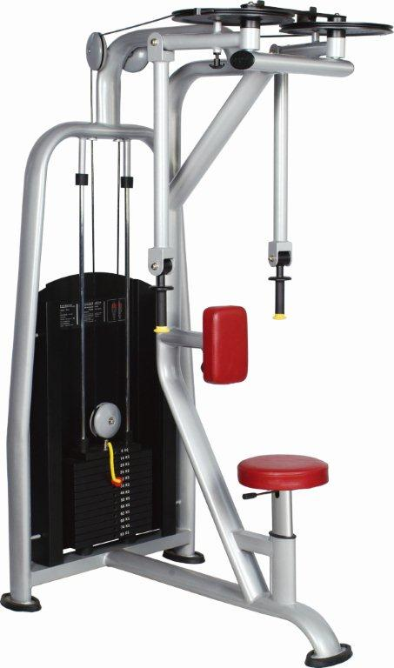 | * Profesionāls lietošanas trenažieris - roku, plecu, krūšu muskuļu trenēšanai  * Atsvari darbināmi ar troses pievadu, to svars 100 kg  * Ovāla profila tērauda rāmis ar metāliskas krāsas pulverkrāsojumu  * Tērauda troses diametrs 4mm, gumijotā apvalkā.  * Pneimatiski regulējams sēdekļa augstums  * Krāsa: rāmim – sudraba metālika, apšuvums – tumši sarkans (vai cita krāsa). | 1
2. | Sols roku saliekšanai (Skota sols)  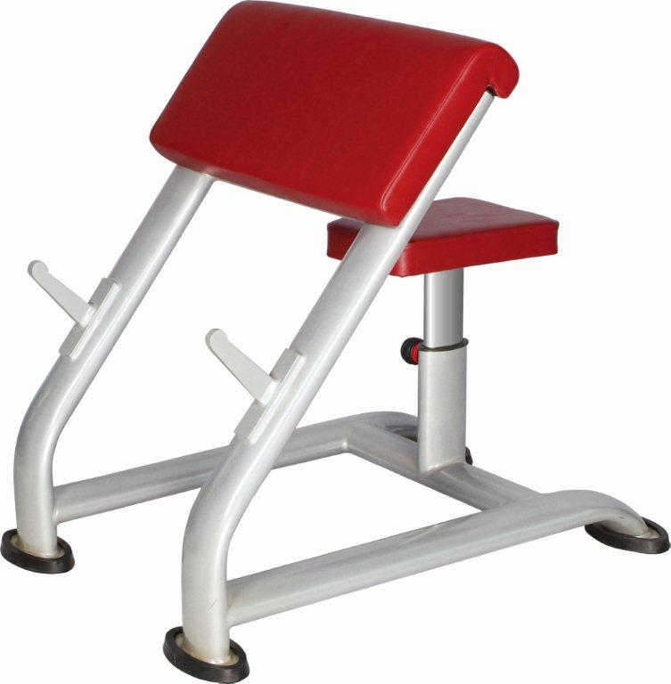 | * Profesionālas lietošanas sols roku saliekšanai ar pneimatiski regulējamu sēdekļa augstumu roku muskuļu trenēšanai  * Ovāla profila tērauda rāmis ar metāliskas krāsas pulverkrāsojumu  * Piemērots lietotāja svaram līdz 160 kg  * Krāsa: rāmim – sudraba metālika, apšuvums – tumši sarkans (vai cita krāsa). | 1
3. | Atlētiskais sols – regulējams  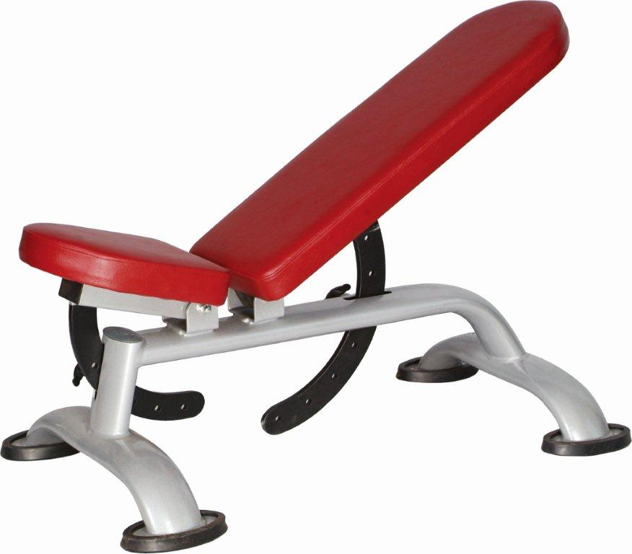 | * Profesionālas lietošanas universālais sols ar maināmu slīpumu no 0- 90grādiem.  * Regulējams sēdekļa slīpums no 0-45grādiem.  * Ovāla profila tērauda rāmis ar metāliskas krāsas pulverkrāsojumu  * Piemērots lietotāja svaram līdz 160kg.  * Krāsa: rāmim – sudraba metālika, apšuvums – tumši sarkans (vai cita krāsa). | 3
4. | Spiešana ar kājām 45” leņķī  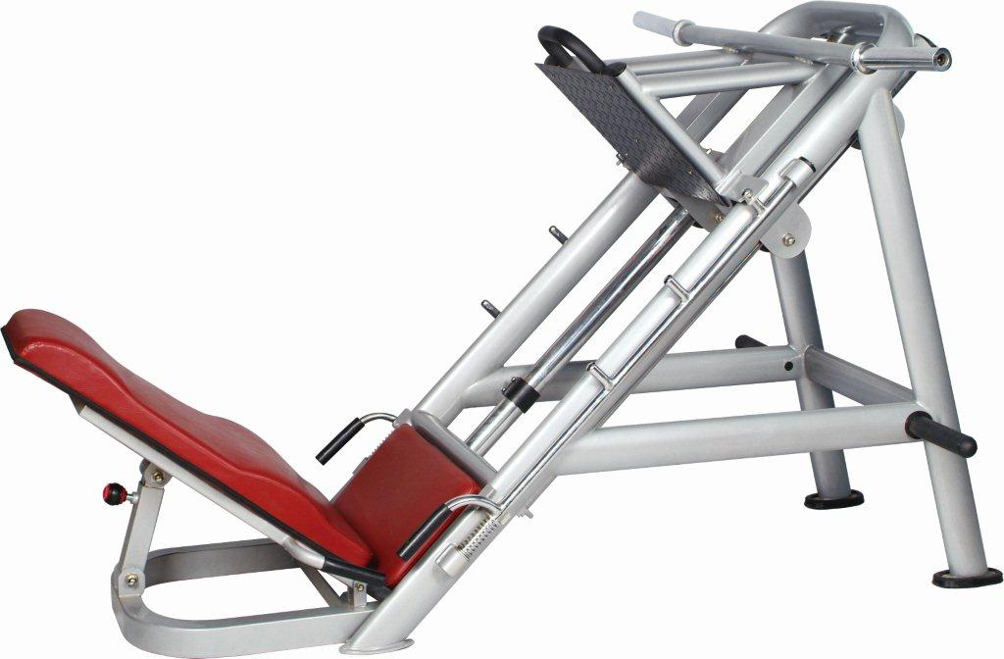 | * Profesionālas lietošanas, brīvo svaru trenažieris spiešanai ar kājām 45” leņķī  * Ovāla profila tērauda rāmis ar metāliskas krāsas pulverkrāsojumu  * Piemērots lietošanai līdz 500kg.  * Krāsa: rāmim – sudraba metālika, apšuvums – tumši sarkans (vai cita krāsa). | 1
5. | Velotrenažieris  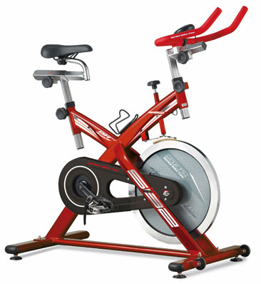 | Piemērots intensīvai lietošanai sporta klubos, izturīgs tērauda rāmis.  Elektronisks displejs parāda ātrumu, distanci, laiku, kalorijas un apgriezienus (RPM).  Regulējama, antiseptiska un neslīdoša materiāla stūre.  Anatomiski pielāgots, gan horizontāli gan vertikāli precīzi regulējams gēla sēdeklis.  Pudeles turētājs. Ritenīši ērtai pārvietošanai pa telpu.  Parametri:  * Garums: 104cm  * Platums: 64cm  * Augstums: 119cm  * Svars: 46Kg  * Ieteicamais lietotāja svars 130kg  * Spararats līdzvērtīgs: 18kg | 1
6. | Skrejceliņš  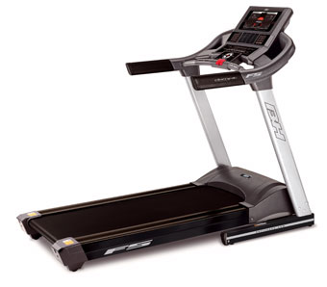 | * Piemērots intensīvai lietošanai  * Spēcīgs 4ZS motors nodrošina klusu trenažiera darbību ātruma diapazonā 1 - 22 km/h  * Elektroniska slīpuma regulēšanas sistēma, slīpums līdz 12% nodrošina papildus slodzi treniņa laikā  * DOT MATRIX monitors, 6 LED ekrāni ar 14 integrētām treniņu programmām 3 intensitātes līmeņos  * Sirds ritma kontroles programma  * Ķermeņa tauku % tests  * uProg iespēja - ļauj katram pašam veidot savas treniņu programmas  * Bezvadu pulsa mērīšanas sistēma, iekļauta pulsa mērīšanas josta  * Ātrās izvēlnes taustiņi ātruma un slīpuma regulēšanai  * Iebūvēts spēcīgs ventilators nodrošina komfortu treniņa laikā  * Paceļams/salokams vertikālā stāvoklī  PARAMETRI  Svars: 108 kg  Izmēr i(g x p x a):184 x 94 x 149cm  Izmēri salocītā veidā: 125 x 94 x 156cm  Ieteicamais lietotāja svars: 130 kg  Skriešanas virsma:140cmx51cm | 1
7. | Svaru stienis 1500 x 50 mm  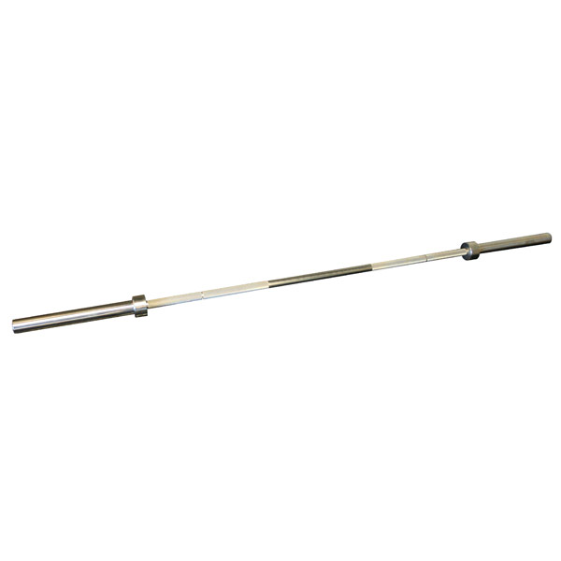 | * Izmērs: 1500 x 50 mm  * Paredzēts svaru diskiem ar iekšējo diametru 51mm  * Hromēts  * Piemērots slodzei līdz 150kg. | 1
8. | Spiešana ar kājām horizontāli  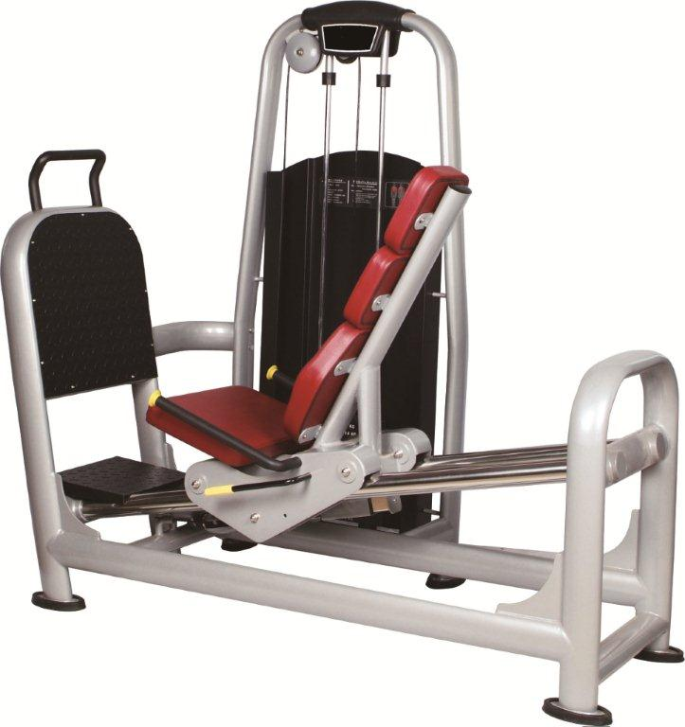 | * Profesionālas lietošanas trenažieris - piemērots kāju muskuļu trenēšanai  * Atsvari darbināmi ar troses pievadu, to svars 120 kg  * Ovāla profila tērauda rāmis ar metāliskas krāsas pulverkrāsojumu  * Tērauda troses diametrs 4mm, gumijotā apvalkā.  * Krāsa: rāmim – sudraba metālika, apšuvums – tumši sarkans (vai cita krāsa) | 1
9. | Vilkšana no augšas/no priekšas – kombinētais  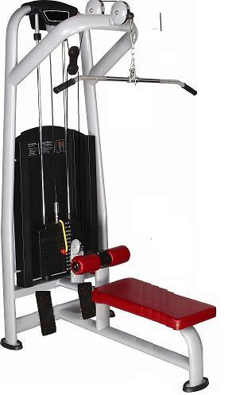 | * Profesionālas lietošanas kombinētais atsvaru bloku trenažieris vilkšanai no augšas/no priekšas - roku, plecu, krūšu un muguras muskuļu trenēšanai  * Atsvari darbināmi ar troses pievadu, to svars 100 kg  * Vertikāli regulējams kāju balsts  * Ovāla profila tērauda rāmis ar metāliskas krāsas pulverkrāsojumu  * Tērauda troses diametrs 4mm, gumijotā apvalkā.  * Krāsa: rāmim – sudraba metālika, apšuvums – tumši sarkans (vai cita krāsa). | 1
10. | Sols spiešanai slīpi  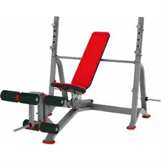 | * Piemērots dažādiem vingrinājumiem ar svaru inventāru  * Daudz regulēšanas iespēju: 6 vertikālo stieņu pozīcijas, 4 atzveltnes slīpuma pozīcijas, 4 roku balsta pozīcijas, 3 sēdekļa pozīcijas, 3 kāju balsta pozīcijas  * Augstas kvalitātes detaļas un estētisks dizains  * Stiprināts tērauda rāmis ar sešiem atbalsta punktiem, kas nodrošina papildus trenažiera izturību, stabilitāti un drošību  * Atzveltnes, sēdekļa un kāju balstu polsterējums nodrošina papildus komfortu treniņa laikā  * Svaru uzglabāšanas iespēja  Izmēri:  * Garums: 208 cm  * Platums: 103 cm  * Augstums: 171 cm  * Svars: 46 kg  * Maksimālais ieteicamais lietotāja svars: 150kg ar līdz 250 kg stieni. | 1
11. | Trenažieris – kāju iztaisnošana  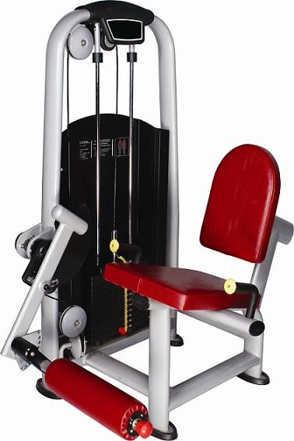 | * Profesionālas lietošanas trenažieris - kāju muskuļu trenēšanai  * Atsvari darbināmi ar troses pievadu, to svars 100 kg  * Ovāla profila tērauda rāmis ar metāliskas krāsas pulverkrāsojumu  * Tērauda troses diametrs 4mm, gumijotā apvalkā.  * Krāsa: rāmim – sudraba metālika, apšuvums – tumši sarkans (vai cita krāsa) | 1

- Garantijas prasības:
3.10. Trenažieru garantijas termiņš – vismaz 3 gadi, kalpošanas ilgums – vismaz 15 gadi.
3.11. Pretendents nodrošina apkalpošanu vismaz garantijas laikā ne retāk kā r 1 reizi 12 mēnešos).

3. Pretendentam trenažieri jāpiegādā un jāuzstāda Ludzas novada Sporta skolas svarcelšanas zālē Stadions „Vārpa”, Sporta iela 21, Ludza, Ludzas novads, LV – 5701.

4. pielikums
iepirkuma „Trenažieru piegāde Ludzas novada Sporta skolas svarcelšanas zālei”
LNP 2013/32 ELFLA instrukcijai

IZZIŅA
PAR PRETENDENTA PIEREDZI LĪDZĪGU DARBU VEIKŠANĀ

Iepirkumam
„Trenažieru piegāde Ludzas novada Sporta skolas svarcelšanas zālei”
(iepirkuma identifikācijas numurs LNP 2013/32 ELFLA)

Nr.  p. k. | Līguma nosaukums (veikto darbu īss apraksts) | Līguma summa,  Ls bez PVN | Līguma darbības laiks  (gads, mēnesis) | Pasūtītājs (nosaukums), kontaktpersona, kas vajadzības gadījumā var sniegt atsauksmes (vārds uzvārds, amats, tel. nr. faksa nr.)

.
___________________________________________________________
Uzņēmuma vadītāja vai pilnvarotās personas paraksts, tā atšifrējums

Z.v.

5. pielikums
iepirkuma „Trenažieru piegāde Ludzas novada Sporta skolas svarcelšanas zālei”
LNP 2013/32 ELFLA instrukcijai

FINANŠU PIEDĀVĀJUMS

Iepirkumam
„Trenažieru piegāde Ludzas novada Sporta skolas svarcelšanas zālei”
(iepirkuma identifikācijas numurs LNP 2013/32 ELFLA)

- Piedāvājam piegādāt un uzstādīt trenažierus par sekojošām cenām

Nr.p.k. | Trenažiera nosaukums | Daudzums | Cena (LVL) bez PVN par vienu vienību | Cena (LVL) bez PVN par visu apjomu
1 | Kombinētais krūšu/plecu augšdaļas trenažieris | 1
2 | Sols roku saliekšanai (Skota sols) | 1
3 | Atlētiskais sols – regulējams | 3
4 | Spiešana ar kājām 45” leņķī | 1
5 | Velotrenažieris | 1
6 | Skrejceliņš | 1
7 | Svaru stienis 1500 x 50 mm | 1
8 | Spiešana ar kājām horizontāli | 1
9 | Vilkšana no augšas/no priekšas – kombinētais | 1
10 | Sols spiešanai slīpi | 1
11 | Trenažieris – kāju iztaisnošana | 1
Kopā bez PVN
PVN ( 21 % )
Kopā ar PVN

- Piedāvājuma cenā ietilpst trenažieru cena un izmaksas par to piegādi un uzstādīšanu

___________________________________________________________
Uzņēmuma vadītāja vai pilnvarotās personas paraksts, tā atšifrējums
z.v.

